ГРЕЙФРУКТ С ЛЕКАРСТВАМИ НЕ ДРУЖИТ

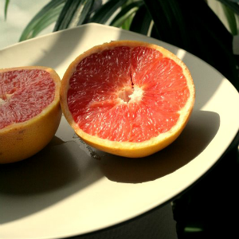
Грейпфрут, который считается популярным средством для похудения, может вызывать побочные эффекты при приёме некоторых лекарств, считают учёные из некоторых исследовате льских центров Канады. Они выяснили, что «цитрусовая диета» особенно опасна для тех, кто лечится от рака, принимает лекарственные средства для снижения уровня холестерина или сердечные препараты. Исследователи обнаружили, что в цитрусовых содержится ферменты, которые, воздействуя с некоторыми лекарственными препаратами, значительно усиливают их эффект.
Так, один из препаратов- статинов, применяющихся для снижения уровня холестерина в крови, увеличивает свою концентрацию на 330 процентов, если его употребляют в сочетании со стаканом грейпфрутового сока в течении трёх дней.
Специалист рекомендуют не злоупотреблять цитрусовыми в надежде снизить вес, а отдать предпочтение сбалансированному питанию.

Используемая литература: Журнал «Медработник дошкольного образовательного учреждения» №8/2013

